«ИСТОРИЯ НА ВКУС»: СУЗДАЛЬ - ГАВРИЛОВ ПОСАД

Дата тура: 24 и 25 февраля 2023

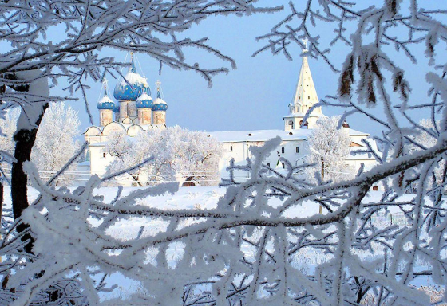
Суздаль–город-музей, хранящий около 200 памятников истории, многие из которых имеют статус всемирного наследия ЮНЕСКО. Суздаль–город потрясающей красоты и редкой гармонии живописнейших окрестных видов и древних величественных монастырей, храмов, старинных деревянных домиков.
Город хорош в любое время года, при любой погоде!!! А немного хмельное и очень вкусное путешествие в город старинных питейных традиций и гусарской удали – Гаврилов Посад подарит массу положительных эмоций!!! Именно из этого небольшого городка завозили хмель в Европу и выращивали лошадей для царских выездов, начиная с времен Ивана Грозного.

ПРОГРАММА ТУРА:
***~07:00 ориентировочное время отправления группы.
- Прибытие в Суздаль. Встреча с гидом. Обзорная экскурсия по Суздалю. В Суздале понимаешь, что это самый загадочный и сказочный город. Начинаешь верить в то, что машина времени и правда существует! Мы прогуляемся по деревянным улочкам, знакомым по эпизодам любимых фильмов "Женитьба Бальзаминова" и "Чародеи", познакомимся с тысячелетней историей города, полюбуемся ансамблем древнего Суздальского Кремля (посещение), окруженного не глухими стенами, а живописной рекой Каменкой, посетим Богородице-Рождественский собор​ (XII-XVIвв.) - старейшее здание Суздальского кремля! Мы увидим купеческий дом, которому 200 лет, старые резные ворота XIX века, церкви кремля, Покровский монастырь (со смотровой площадки), посетим Торговую площадь — место, где более восьмисот лет ведётся торговля. Это та самая площадь, где танцевал чудак Бальзаминов и мн.др. Ну и конечно, же! Гостеприимный Суздаль встречает своих гостей своим традиционным напитком-медовухой! Издавна медовые напитки были излюбленным угощением в Древней Руси, без них не обходилось ни одно застолье. Такой алкоголь всегда занимал почетное место на княжеских и боярских столах. Хмельные меды по сей день популярны. Однако особую, всенародную славу приобрела суздальская медовуха. Мы обязательно отведаем легендарный напиток, который отличается своим необычайно сладким вкусом!!!
- Свободное время в центре города.
- Отправление группы в небольшой городок с огромной историей – Гаврилов Посад (30 км от Суздаля). История города тесно связана с дворцовым конным заводом, возникшим здесь еще при Иване Грозном. Сохранившееся здание конезавода – замечательный памятник архитектуры эпохи Екатерины II. А что еще скрывает этот город вы узнаете на увлекательной экскурсии по Дворцовому заводу, где вам предложат не только послушать, но и попробовать истории на вкус в музее Российских национальных напитков. Дворцовый завод - самое яркое здание Гаврилова Посада, где когда-то содержали лошадей для царских выездов. Своей овальной формой, мощными стенами и въездной башней, увенчанной флюгером в виде скачущей лошади, Дворцовый завод напоминает огромный белокаменный кремль. В наше время отреставрированный завод обрел вторую жизнь и стал одним из самых притягательных мест в округе. Владелец Дворцового завода, вдохновляясь "хмельной" историей Гаврилов Посада, возрождает здесь старинные технологии домашнего производства настоек, наливок, ставленных медов, самогона и других исконно русских напитков. Произведенные во Дворцовом заводе меды, наливки и настойки в обычном магазине не купишь и не попробуешь - это вкус самой истории России! В ходе изыскания старинных рецептов, была собрана огромная коллекция, благодаря которой возник Музей русских национальных напитков. Вы увидите емкости для браги из выжженного дерева, самогонные аппараты из доильного устройства и дистиллятор из котелка - свидетельство смекалки русского человека, закупоренные "чебурашки" из 70-х, бутыли и коронационные кружки, ставшие причиной давки на Ходынке. Вы узнаете о производстве хлебного вина и устройстве винокурни, о происхождении и "эволюции" водки, самогона и не только… Когда же попробовать все это, если не в ШИРОКУЮ МАСЛЕНИЦУ??!!
- Вас ждет дегустация русских наливок и закусок «Хмельное знакомство» в стильном Дегустационном зале (по желанию за доп. плату, оформляется при покупке тура). В просторном дегустационном зале все желающие смогут также отведать знаменитые наливки под стильно оформленный сет из 5 видов легких фермерских закусок (пример меню - гречишные чипсы, хлебцы, огурчики с медом, паштет из утки, моченые яблоки). Меню закусок меняется в зависимости от сезона. Во время дегустации вас ждет увлекательный рассказ специалиста об истории, рецептуре, способе и случаях употребления каждой наливки и настойки, которую вы попробуете. Дегустация алкогольных наливок и сет закусок – 700 руб/чел.
И, конечно же, каждый напиток вы сможете приобрести для себя и в подарок своим близким!
***~18.00 ориентировочное время отправления группы домой. Прибытие ориентировочно 21:30-22:00
Стоимость программы: 2 150 руб/взр
(отправление из городов Куровское, Ликино-Дулево, Орехово-Зуево, Покров, Петушки)
Стоимость программы: 2 350 руб/взр
(отправление из городов Воскресенск, Егорьевск, Павловский-Посад, Шатура-действует программа трансферов!)
*** СКИДКА детям до 17-ти лет включительно - 100 руб.

В стоимость входит: транспортное обслуживание (комфортабельный автобус еврокласса-SETRA), страховка на время переезда, экскурсионное обслуживание (услуги гида, входные билеты в музеи по программе), сопровождение. В программу тура могут быть внесены изменения, а именно: в график посещения экскурсионных объектов, без изменения объема предоставляемых услуг.

